哆啦A梦的口袋网
--基于web的大学生二手交易平台

软件测试分析报告

课 程：____ _ 软件工程 __ ____ ___
题 目：_ 哆啦A梦的口袋网软件测试分析报告_
专业班级：____ _ __软件工程 1802______ ___
组 长：_____ _ _牛旷野31803192 ____ ___
组 员：____ _ __卢世逸31801312_ __ ____
组 员：____ _ _ 孟闻凯31801331_ _ _ __

软件测试分析说明
说明：
《软件代码规范说明》 (STR)是对计算机软件配置项CSCl,软件系统或子系统，或与软件相关项目执行合格性测试的记录。通过STR，需方能够评估所执行的合格性测试及其测试结果。该文档可能还要用《软件测试用例说明》和《软件代码走查说明》以补充。

版本记录
编号 | 修订日期 | 版本/状态 | 修订人 | 发布日期 | 备注
01 | 2020-12-25 | 0.10 | 孟闻凯 | 2020-12-26 | 报告的初始版本制作
02 | 2020-12-31 | 0.11 | 孟闻凯 | 2020-12-31 | 报告的补充完善
03 | 2021-1-2 | 0.12 | 牛旷野 | 2020-1-2 | 报告修订
04 | 2021-1-3 | 1.0 | 牛旷野 | 2020-1-3 | 正式版本提交
05 | 2021-1-17 | 1.1 | 牛旷野 | 2021-1-17 | 最终版本

目录
哆啦A梦的口袋网 1
软件测试分析报告 1
软件测试分析说明 1
1引言 5
1.1标识 5
1.2系统概述 5
1.3文档概述 5
1.4基线 6
2引用文件 6
3测试概要 6
3.1测试环境 6
3.1.1时间与地点 6
3.1.1人员与设备 6
4测试分析 7
4.1黑盒测试 7
4.1.1功能测试 7
4.2单元测试 15
4.2.1测试用例 15
10.地址管理模块 20
11.我要发布模块 21
12.已发布的模块 22
13.填写物流信息模块 22
14管理员登录模块 23
19.新增商品模块 26
4.3集成测试 27
4.3.1结构分解 27
4.3.2详细过程 27
4.4白盒测试 32
4.5确认测试 38
4.5.1 Alpha测试 38
4.5.1 Beta测试 40
5软件功能概述 42
5.1注册 42
5.2登录 42
5.3购物车 43
5.4购买 43
5.5发布 43
5.6管理员 43
6总体分析 44
6.1功能分析 44
6.2存在的缺陷 44
6.3后续补救 44
6.4评价与结论 44
7注解 45
附录 45

根据《GB8567－06计算机软件产品开发文件编制指南》中项目实现阶段结合实际情况调整后的《软件测试分析报告》内容如下：

1引言

1.1标识
标题：《软件测试分析报告》
简称：STR
版本号：0.12
说明：本文档支持Office、WPS等word文档阅读软件

1.2系统概述
- 软件概述
- 项目概述
- 项目名称：基于web的大学生二手交易平台
- 项目用途：为大学生提供一个二手交易的平台
- 任务提出者：杨枨老师
- 项目开发者：牛旷野，卢世逸，孟闻凯
- 用户：浙大城市学院学生
- 课程名称：《软件工程》
- 承办小组：G19小组
- 相关文档：项目的提出和介绍；软件项目计划；软件可行性分析报告；软件需求分析报告；软件总体设计报告；软件详细设计报告；软件测试报告；项目总结报告。

1.3文档概述
本文档的内容包括需求、合格性规定、需求可追踪性等，其中对需求模块进行详细分析。
本文档的使用除了项目开发团队的内部使用外，还需提交用户和客户组织负责人审查批准。
本文档的使用应遵守国家先关法律法规，未经允许不得对外公开，需要有一定的保密性和私密性。

1.4基线
基线是软件生存期各个开发阶段的工作成果。
重要的检查点是里程碑，重要的需要客户确认的里程碑是基线。
主要基线如下表所示：
基线名称 | 基线缩写 | 基线标识 | 计划建立日期 | 计划完成时间
软件需求基线 | SRBL | SR | 2020/11/07 | 2020/11/18
概要设计基线 | PDBL | PD | 2020/11/19 | 2020/11/26
详细设计基线 | DDBL | DD | 2020/11/27 | 2020/12/03
代码基线 | SCBL | SC | 2020/12/04 | 2020/12/20
测试基线 | STBL | ST | 2020/12/21 | 2020/12/30
运行基线 | PRBL | PR | 2020/12/31 | 2021/01/13

2引用文件
[1]《GB T-8567-2006计算机软件文档编制规范》
[2]张海藩，牟永敏.软件工程导论(第6版)[M]北京：清华大学出版社

3测试概要

3.1测试环境

3.1.1时间与地点
时间：2020年12月26日
地点：明德1-410

3.1.1人员与设备
人员：牛旷野，孟闻凯，卢世逸
设备：笔记本电脑

4测试分析

4.1黑盒测试

4.1.1功能测试

1. 登录界面
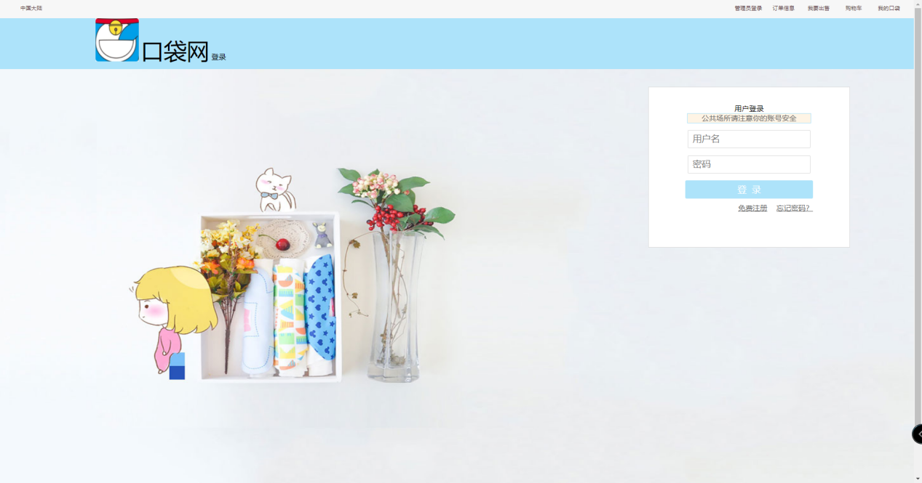2. 注册界面
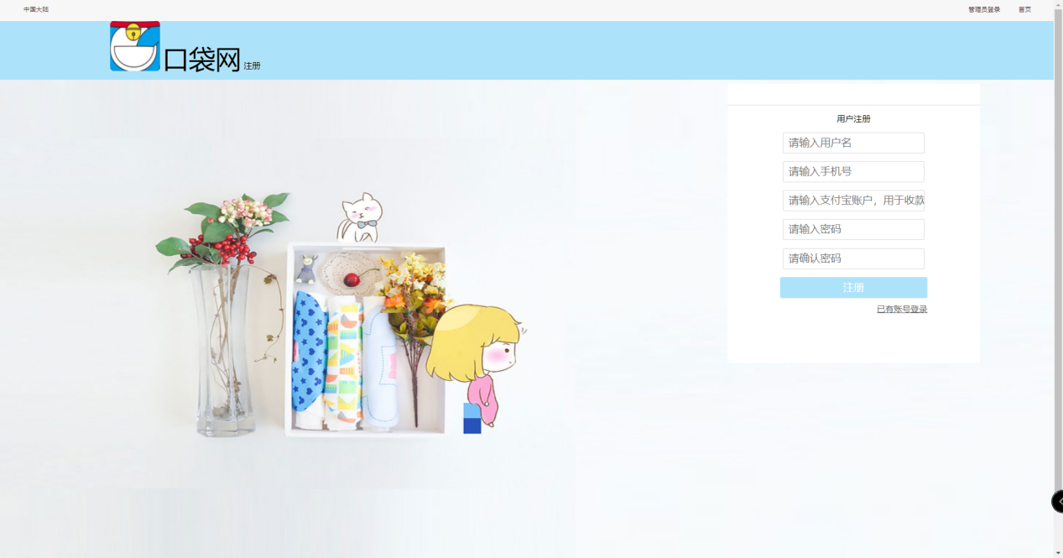
3. 首页
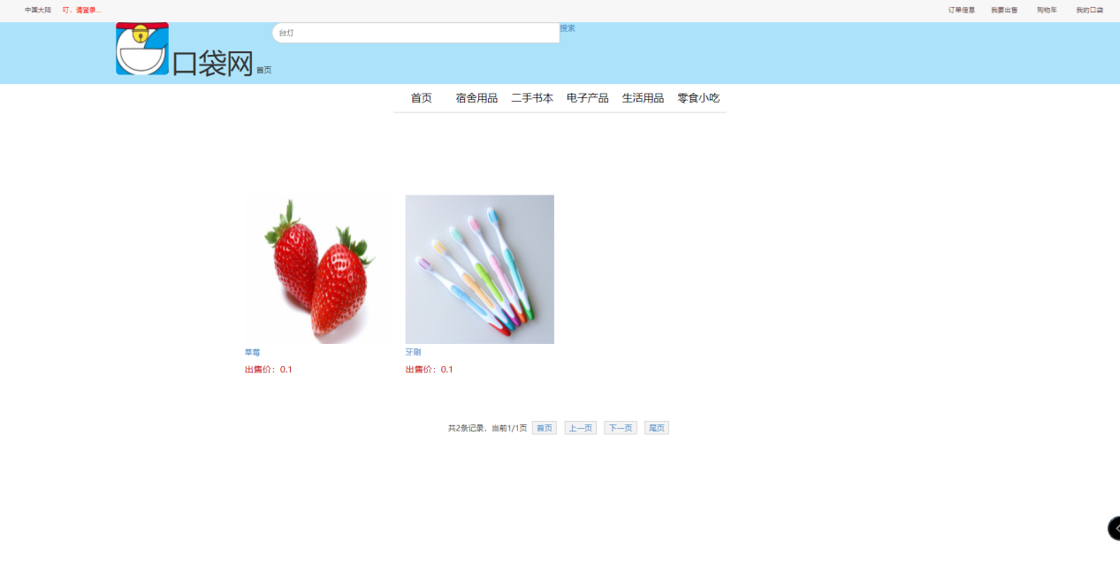
4. 物品详情页面
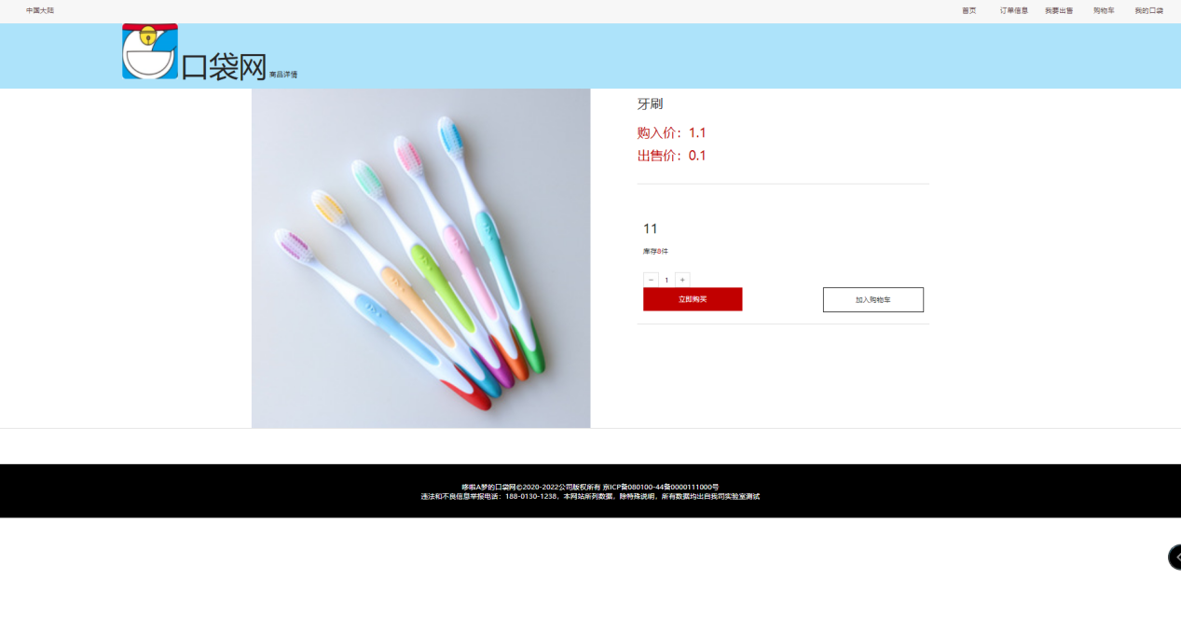
5. 购物车页面
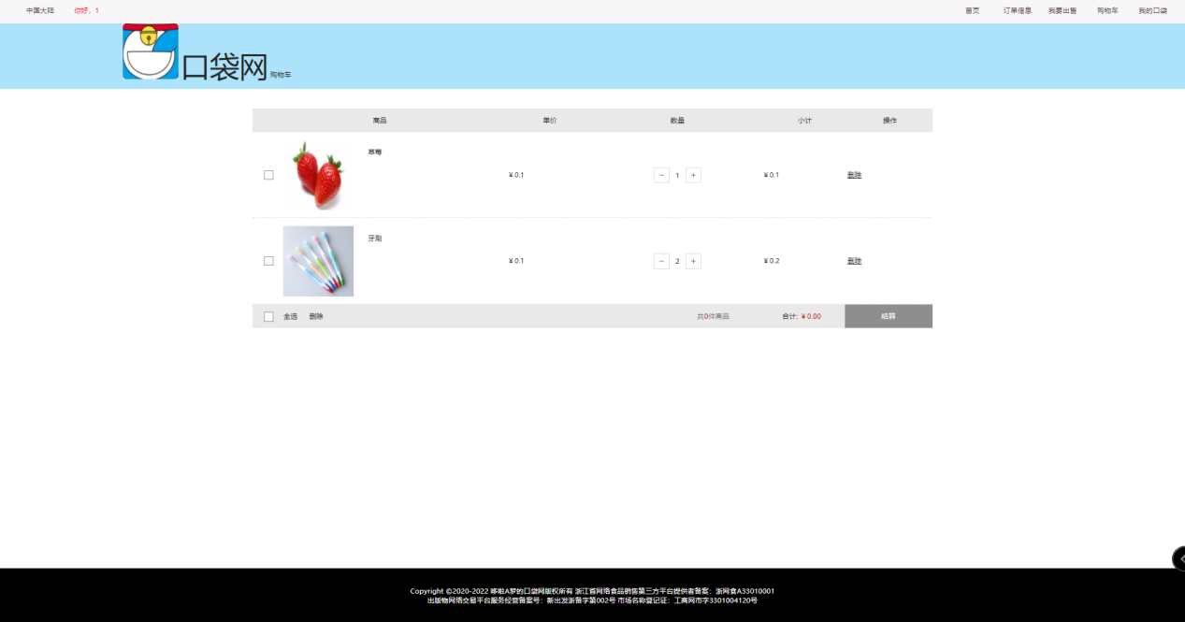
6. 订单确认页面
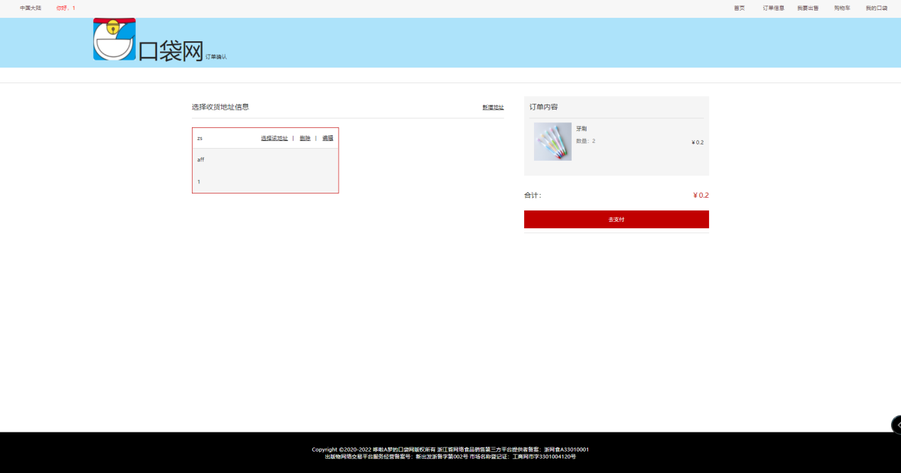
7. 支付页面
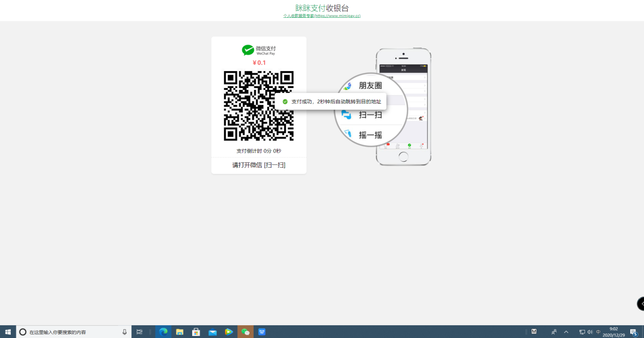
8. 订单信息页面
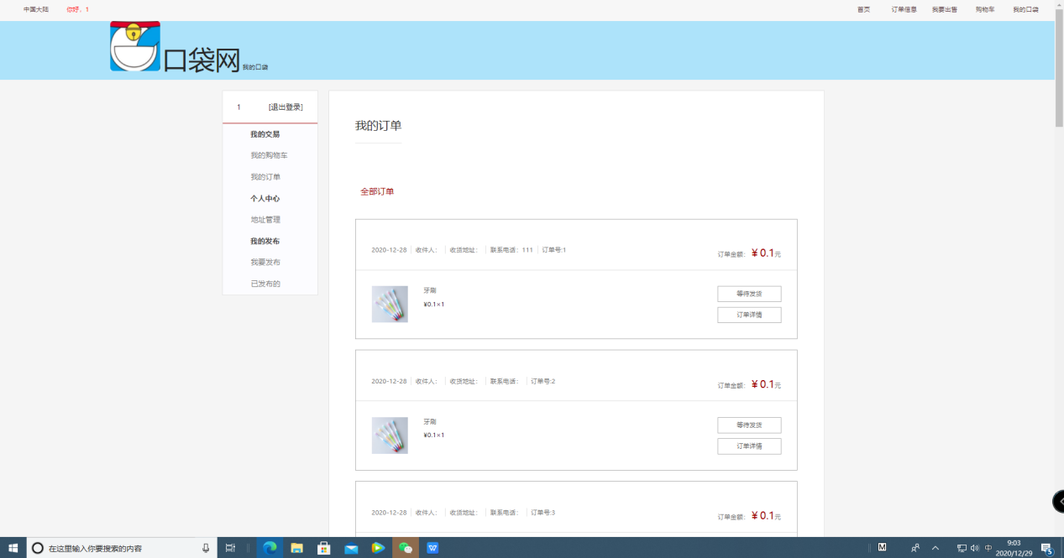
9. 已发布订单信息页面
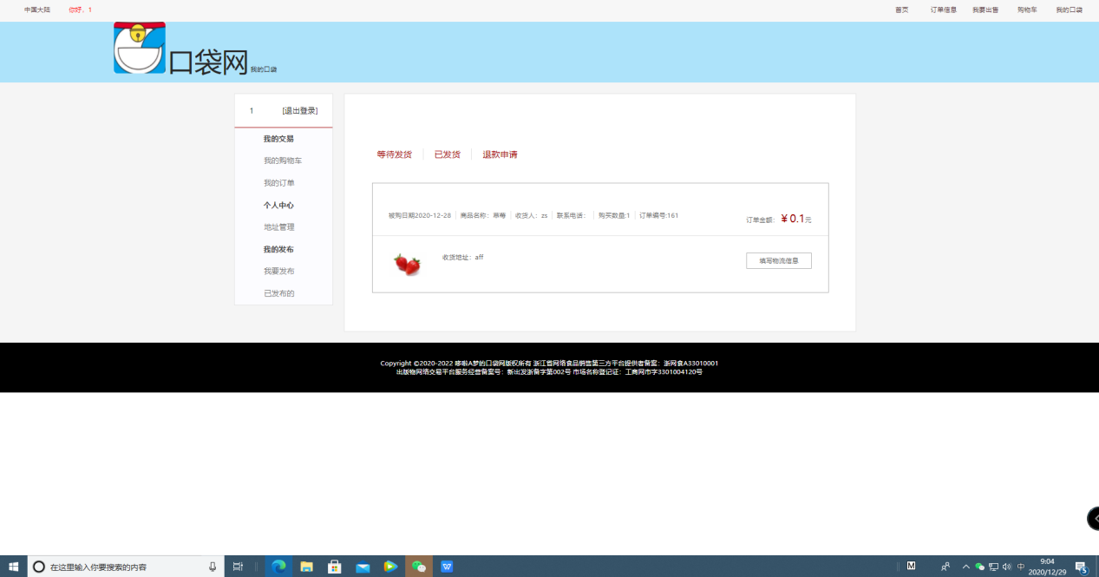
10.添加物流信息页面
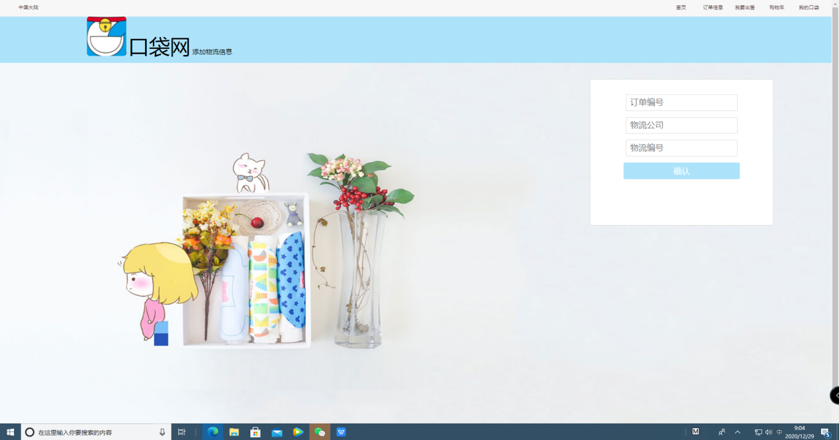
- 地址管理页面
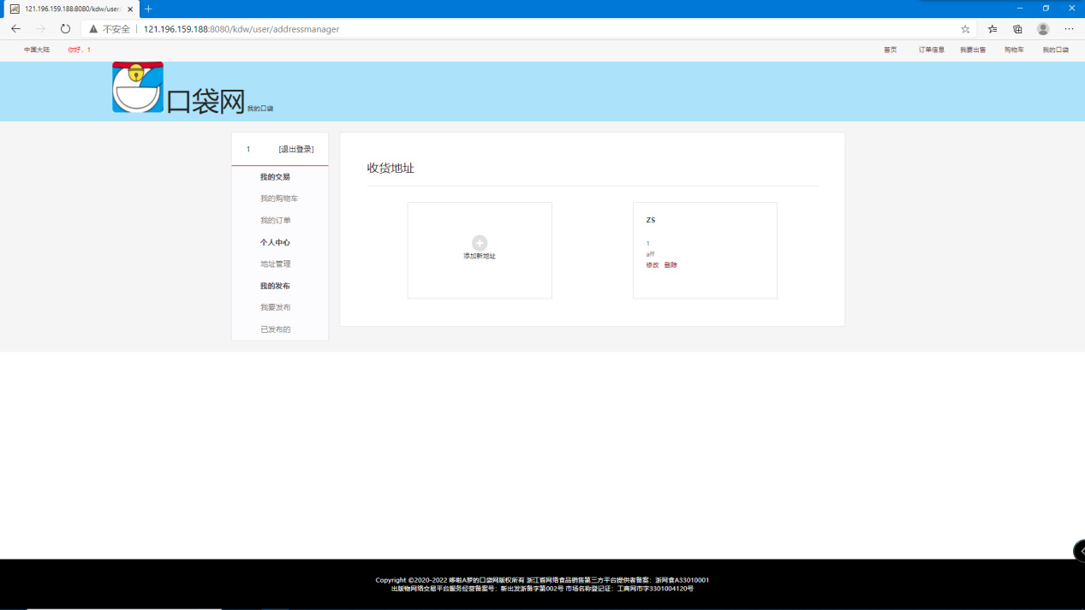
- 发布商品页面
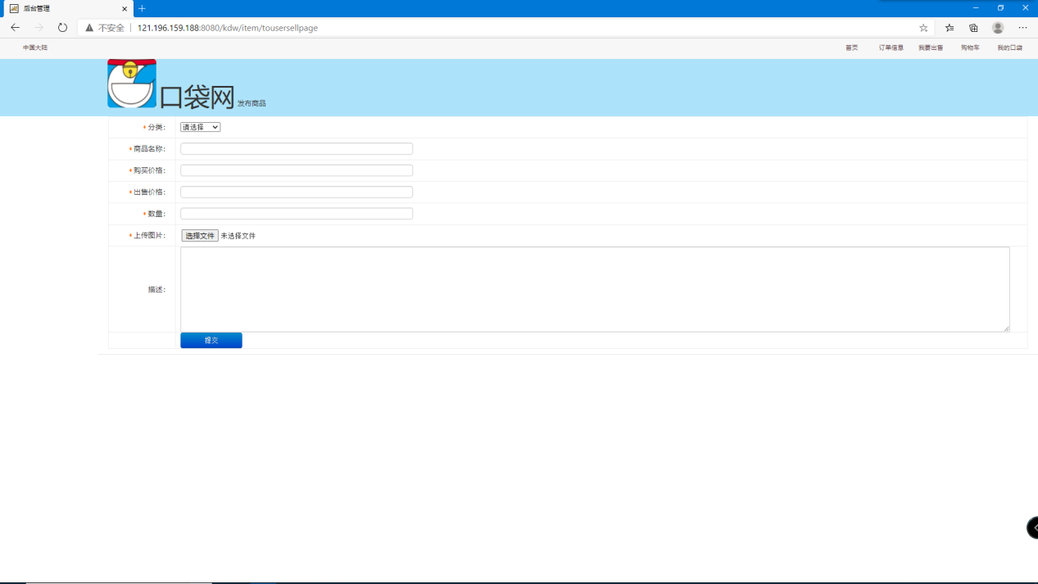
- 管理员登录页面
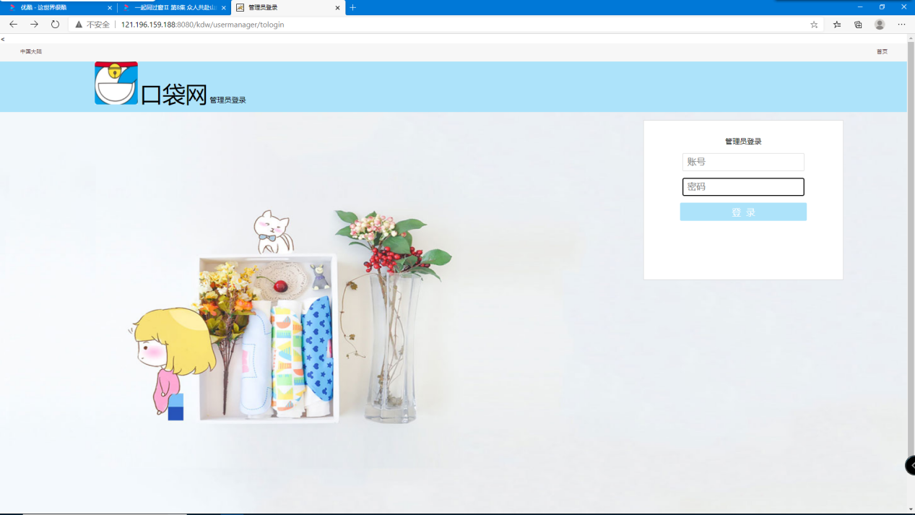
- 用户管理页面
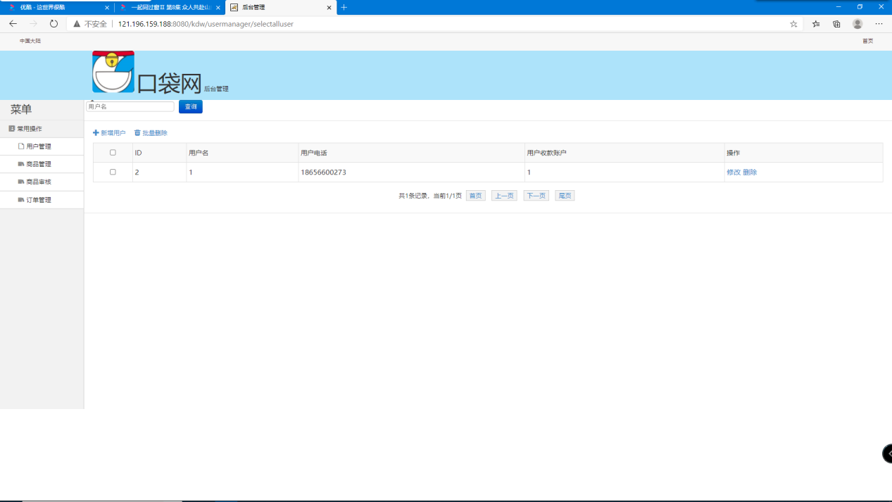
- 商品管理页面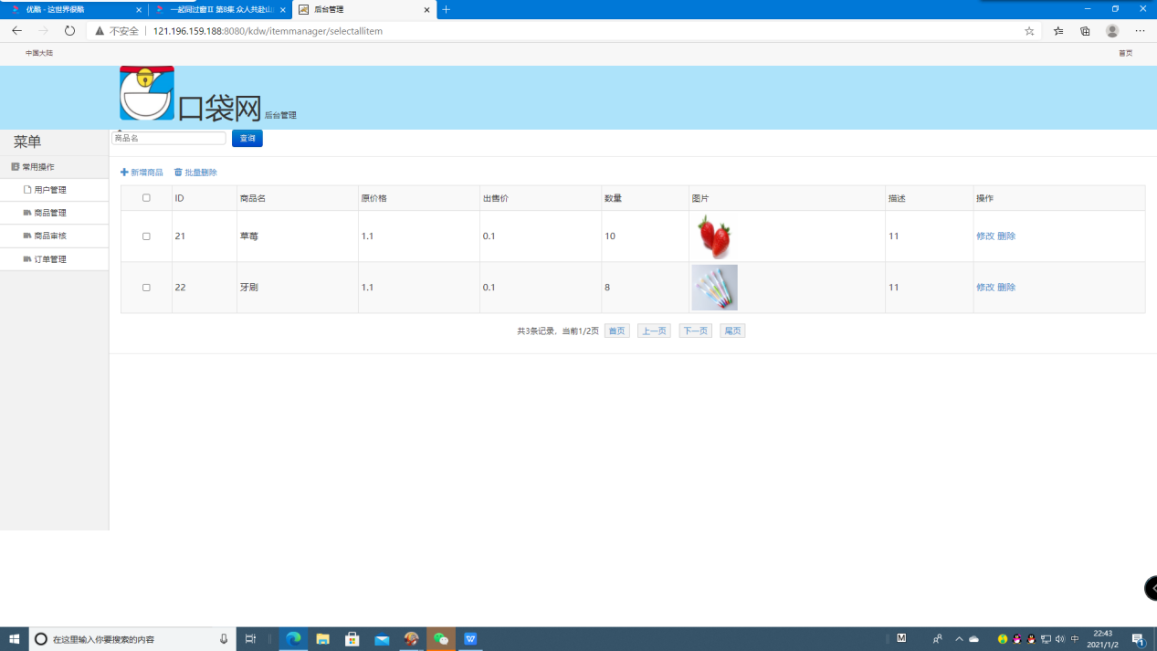
- 商品审核页面
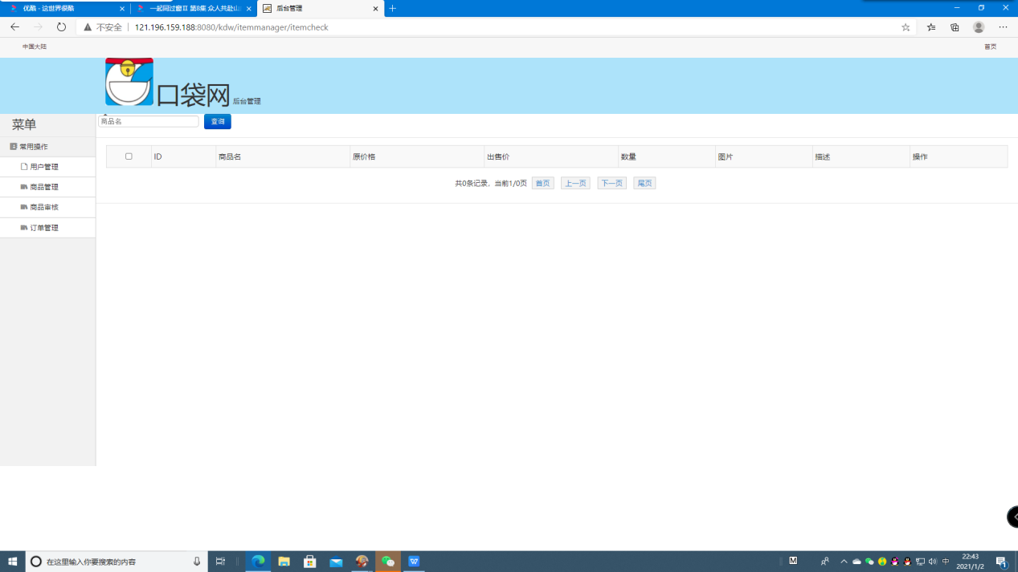
- 订单管理页面
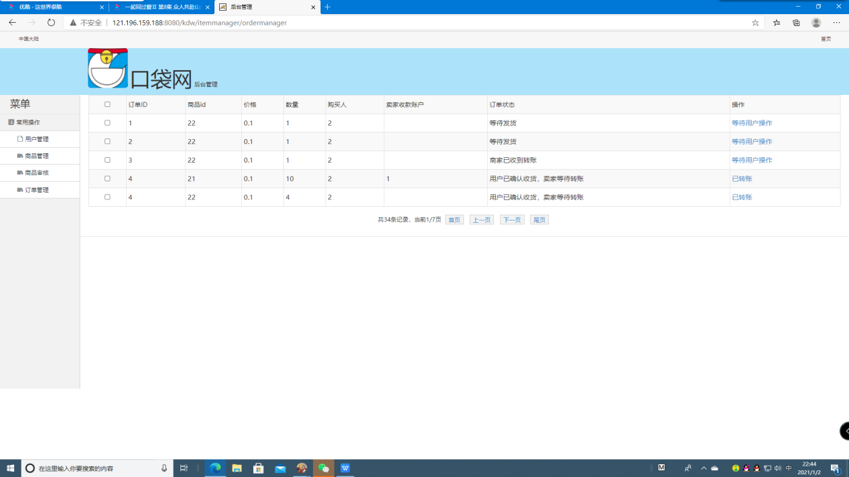
- 退款页面
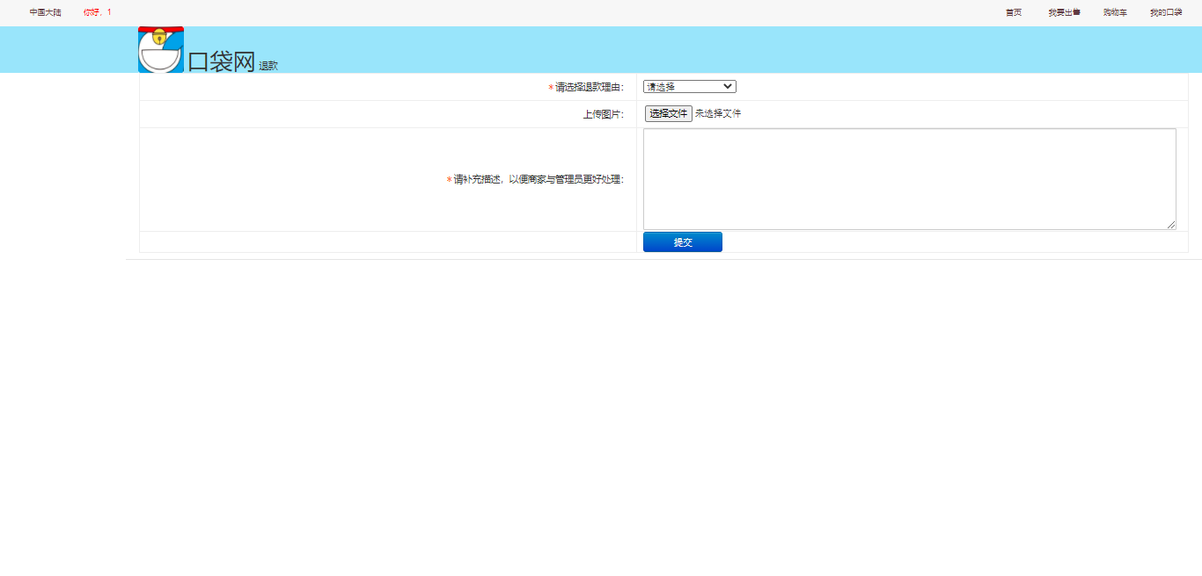
- 换货页面
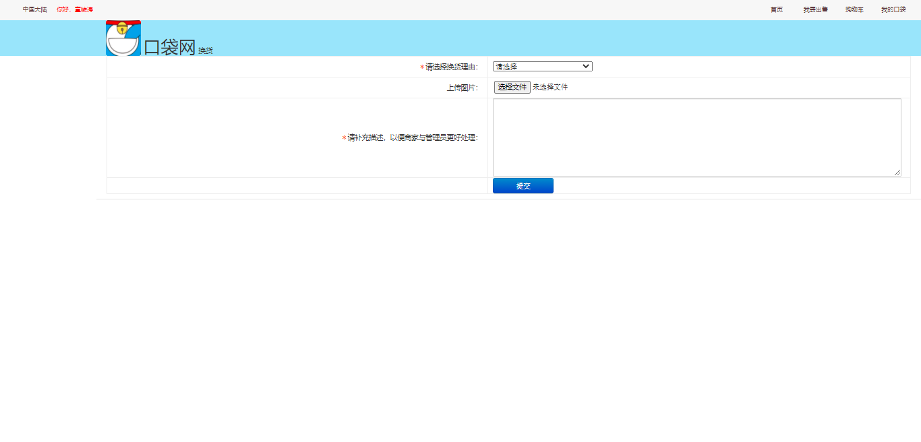
- 申诉页面
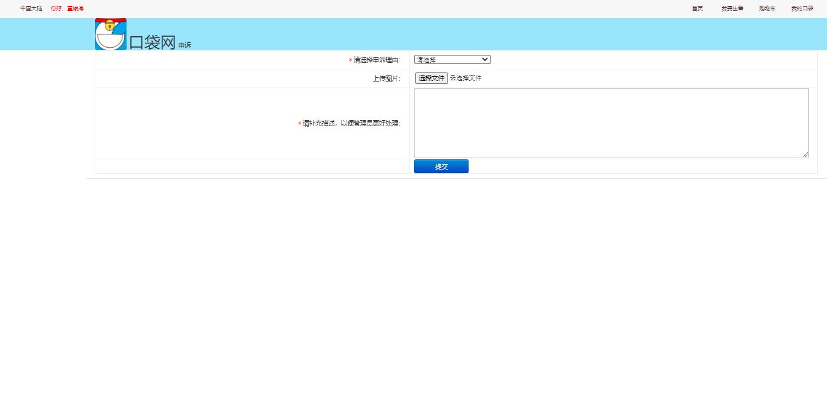

4.2单元测试

4.2.1测试用例
1. 注册
测试模块：注册
标识符：1
测试项：
1、手机号的合法性
2、密码的合法性
3、昵称的合法性
测试环境：笔记本电脑
前置条件：
1、web与服务器数据库等其他运行环境正常
操作步骤：
1、点击用户注册界面开始进行注册
2、输入相关信息完成注册
测试序号 | 输入数据 | 期望输出 | 测试是否通过
1 | 输入未注册的手机号以及正确的密码与昵称 | 注册成功，登录个人主页 | 通过
2 | 输入已经被注册的用户名 | 提示：用户名已存在 | 通过
3 | 未输入昵称，其他正确 | 提示：昵称不能为空 | 通过
4 | 输入密码与确认密码不一致 | 提示：确认密码与密码必须一致 | 通过
5 | 输入的手机号是否为11位，正确的中国大陆手机号码 | 提示：请输入正确的手机号码 | 通过

2. 登录
测试模块：登录
标识符：2
测试项：
1、手机号的合法性
2、密码的准确性
测试环境：笔记本电脑
前置条件：
- 网页与服务器数据库等其他运行环境正常
- 账号已经完成相关注册
操作步骤：
1、点击登录进入登录界面
2、输入相关信息完成登录
测试序号 | 输入数据 | 期望输出 | 测试是否通过
1 | 注册完成且用户名与密码匹配正确 | 登录成功进入首页 | 通过
2 | 用户名与密码匹配不正确 | 提示：用户名或密码错误 | 通过

3.首页模块
测试模块：首页
标识符：3
测试项：
1、查看商品信息
2、搜索商品
3、页面跳转
测试环境：笔记本电脑
前置条件：
1、网页与服务器数据库等其他运行环境正常
2、账号已经完成相关注册
操作步骤：
1、点击登录进入登录界面
2、输入信息，完成登录，自动跳转首页
测试序号 | 输入数据 | 期望输出 | 测试是否通过
1 | 点击商品 | 进入商品详情页面 | 通过
2 | 搜索框输入商品名称，且该产品存在 | 展示被搜索商品列表 | 通过
3 | 搜索框输入商品名称，但该产品不存在 | 显示空白列表 | 通过
4 | 点击上一页/下一页/首页/尾页 | 跳转到正确的页面 | 通过
5 | 点击其他模块的按钮 | 跳转到正确的页面 | 通过

4.商品详情模块
测试模块：商品详情
标识符：4
测试项：
1、增加减少要购买的商品数量
2、点击购买
3、点击加入购物车
测试环境：笔记本电脑
前置条件：
1、网页与服务器数据库等其他运行环境正常
2、账号已经完成相关注册
操作步骤：
1、点击登录进入登录界面
2、输入信息，完成登录，自动跳转首页
3、点击商品进入商品详情页面
测试序号 | 输入数据 | 期望输出 | 测试是否通过
1 | 显示商品各类信息 | 显示商品的各种信息 | 通过
2 | 选择要购买的商品数量 | 商品数量可以更改 | 通过
3 | 点击直接购买 | 直接跳到购物车页面，并且购物车页面信息更新 | 通过
4 | 点击加入购物车 | 购物车页面信息更新 | 通过
5.购物车模块
测试模块：购物车
标识符：5
测试项：
1、改变购物车某商品数量
2、删除购物车的商品
3、全选购物车的商品
4、勾选购物车的某样商品
5、跳转订单确认页面
测试环境：笔记本电脑
前置条件：
1、网页与服务器数据库等其他运行环境正常
2、账号已经完成相关注册
操作步骤：
1、点击登录进入登录界面
2、输入信息，完成登录，自动跳转首页
3、点击商品进入商品详情页面，或者点击购物车进入购物车页面
4、点击立即购买进入购物车页面
测试序号 | 输入数据 | 期望输出 | 测试是否通过
1 | 更改购物车商品数量 | 购物车内某商品数量更新 | 通过
2 | 删除购物车内的商品 | 提示确定要删除信息吗？点击确定，购物车内某商品消失 | 通过
3 | 点击全选商品 | 商品全部被勾选，结算的金额更改 | 通过
4 | 点击勾选某一商品 | 商品被勾选，结算的金额改变
5 | 点击结算 | 进入订单确定页面 | 通过
6.订单确认模块
测试模块：订单确认
标识符：6
测试项：
1、选择收货地址信息
2、进入编辑地址页面
3、删除某地址信息
4、进入支付页面
测试环境：笔记本电脑
前置条件：
1、网页与服务器数据库等其他运行环境正常
2、账号已经完成相关注册
操作步骤：
1、点击登录进入登录界面
2、输入信息，完成登录，自动跳转首页
3、点击商品进入商品详情页面，或者点击购物车进入购物车页面
4、点击立即购买进入购物车页面
5、点击结算，进入订单确认页面
测试序号 | 输入数据 | 期望输出 | 测试是否通过
1 | 点击某收货地址 | 该地址信息被勾选 | 通过
2 | 点击收货地址表中的删除 | 该地址信息给删除，同时我的地址页面中，该地址同样被删除 | 通过
3 | 点击收货地址表中的编辑 | 进入编辑地址页面 | 通过
4 | 点击新增地址按钮 | 进入编辑地址页面 | 通过
5 | 点击去支付按钮 | 跳转到支付页面 | 通过
6 | 未勾选商品就点击去支付按钮 | 页面无法跳转 | 通过
7.编辑地址模块
测试模块：编辑地址
标识符：7
测试项：
1、修改收货人姓名
2、修改收货人手机号
3、修改收货人地址
测试环境：笔记本电脑
前置条件：
1、网页与服务器数据库等其他运行环境正常
2、账号已经完成相关注册
操作步骤：
1、点击登录进入登录界面
2、输入信息，完成登录，自动跳转首页
3、点击商品进入商品详情页面，或者点击购物车进入购物车页面（或者点击我的口袋进入我的口袋页面）
4、点击立即购买进入购物车页面（点击我的口袋页面中的地址管理进入地址管理页面）
5、点击结算进入订单确认页面（点击编辑或是新增地址进入编辑地址页面）
6、点击编辑或者新增地址进入地址编辑页面
测试序号 | 输入数据 | 期望输出 | 测试是否通过
1 | 输入收货人姓名，手机号和地址，并且内容正确，点击确定 | 提示：修改成功，地址管理页面中的地址信息更新 | 通过
2 | 未输入收货人姓名，输入手机号地址 | 提示：请输入收货人姓名 | 通过
3 | 未输入收货人手机号，输入收货人姓名和地址 | 提示：请输入收货人手机号 | 通过
4 | 未输入收货人地址，输入收货人姓名和手机号 | 提示：请输入收货人地址 | 通过
5 | 收货人信息全部填写，但手机号格式出错 | 提示：请输入正确的手机号 | 通过
6 | 收货人信息全部填写，但收货地址出错 | 提示：请输入正确的收货地址 | 通过
7 | 收货人信息全部未填写 | 提示：收货人信息不能为空，请输入你的收获人信息 | 通过
8.我的口袋
测试模块：我的口袋
标识符：8
测试项：
- 跳转到其他页面
- 退出登录
测试环境：笔记本电脑
前置条件：
1、网页与服务器数据库等其他运行环境正常
2、账号已经完成相关注册
操作步骤：
1、点击登录进入登录界面
2、输入相关信息完成登录跳到首页
3、点击我的口袋进入我的口袋页面
测试序号 | 输入数据 | 期望输出 | 测试是否通过
1 | 点击我的购物车 | 进入我的购物车页面 | 通过
2 | 点击我的订单 | 进入我的订单页面 | 通过
3 | 点击地址管理 | 进入地址管理页面 | 通过
4 | 点击我要发布 | 进入我要发布页面 | 通过
5 | 点击已发布的 | 进入已发布的页面 | 通过
6 | 点击退出登录 | 提示：确定退出当前账户吗？ | 通过
9.我的订单模块
测试模块：我的订单
标识符：9
测试项：
- 确认收货
- 进入退款页面
测试环境：笔记本电脑
前置条件：
1、网页与服务器数据库等其他运行环境正常
2、账号已经完成相关注册
操作步骤：
1、点击登录进入登录界面
2、输入相关信息完成登录跳到首页
3、点击我的口袋进入我的口袋页面显示订单信息
测试序号 | 输入数据 | 期望输出 | 测试是否通过
1 | 点击我的购物车 | 进入我的购物车页面 | 通过
2 | 点击地址管理 | 进入地址管理页面 | 通过
3 | 点击我要发布 | 进入我要发布页面 | 通过
4 | 点击已发布的 | 进入已发布的页面 | 通过
5 | 点击确认收货 | 订单信息更新 | 通过
6 | 点击退款 | 进入退款页面 | 通过

10.地址管理模块
测试模块：地址管理
标识符：10
测试项：
- 添加新地址
- 修改已有地址
- 删除已有地址
测试环境：笔记本电脑
前置条件：
1、网页与服务器数据库等其他运行环境正常
2、账号已经完成相关注册
操作步骤：
1、点击登录进入登录界面
2、输入相关信息完成登录跳到首页
3、点击我的口袋进入我的口袋页面
4、点击地址管理进入地址管理页面
测试序号 | 输入数据 | 期望输出 | 测试是否通过
1 | 点击我的购物车 | 进入我的购物车页面 | 通过
2 | 点击我的订单 | 进入我的订单页面 | 通过
3 | 点击我要发布 | 进入我要发布页面 | 通过
4 | 点击已发布的 | 进入已发布的页面 | 通过
5 | 点击添加新地址 | 进入编辑地址页面 | 通过
6 | 点击修改 | 进入编辑地址页面 | 通过
7 | 点击删除 | 改地址信息被删除，地址管理页面地址信息更新 | 通过

11.我要发布模块
测试模块：我要发布
标识符：11
测试项：
1、填写商品信息
测试环境：笔记本电脑
前置条件：
1、网页与服务器数据库等其他运行环境正常
2、账号已经完成相关注册
操作步骤：
1、点击登录进入登录界面
2、输入相关信息完成登录跳到首页
3、点击我的口袋进入我的口袋页面
4、点击我要发布进入我要发布页面
测试序号 | 输入数据 | 期望输出 | 测试是否通过
1 | 点击我的购物车 | 进入我的购物车页面 | 通过
2 | 点击我的订单 | 进入我的订单页面 | 通过
3 | 点击地址管理 | 进入地址管理页面 | 通过
4 | 点击已发布的 | 进入已发布的页面 | 通过
5 | 输入商品信息，且信息不含违规内容，上传图片 | 商品信息发送给管理员审核 | 通过
6 | 商品信息有空白 | 提示：输入不能为空 | 通过

12.已发布的模块
测试模块：已发布的
标识符：12
测试项：
- 进入已发货的列表
- 进入退款申请列表
- 进入添加物流信息页面
测试环境：笔记本电脑
前置条件：
1、网页与服务器数据库等其他运行环境正常
2、账号已经完成相关注册
操作步骤：
1、点击登录进入登录界面
2、输入相关信息完成登录跳到首页
3、点击我的口袋进入我的口袋页面
4、点击已发布的进入已发布的页面
测试序号 | 输入数据 | 期望输出 | 测试是否通过
1 | 点击我的购物车 | 进入我的购物车页面 | 通过
2 | 点击我的订单 | 进入我的订单页面 | 通过
3 | 点击地址管理 | 进入地址管理页面 | 通过
4 | 点击我要发布 | 进入我要发布页面 | 通过
5 | 点击已发货 | 跳到已发货列表 | 通过
6 | 点击退款申请 | 跳到退款申请列表 | 通过
7 | 点击填写物流信息 | 转入添加物流信息页面 | 通过

13.填写物流信息模块
测试模块：已发布的
标识符：12
测试项：
1、进入已发货的列表
2、进入退款申请列表
3、进入添加物流信息页面
测试环境：笔记本电脑
前置条件：
1、网页与服务器数据库等其他运行环境正常
2、账号已经完成相关注册
操作步骤：
1、点击登录进入登录界面
2、输入相关信息完成登录跳到首页
3、点击我的口袋进入我的口袋页面
4、点击已发布的进入已发布的页面
5、点击填写物流信息进入填写物流信息页面
测试序号 | 输入数据 | 期望输出 | 测试是否通过
1 | 填写物流信息 | 添加物流信息 | 通过
2 | 填写重复物流编号 | 提示：物流编号不能重复 | 通过

14管理员登录模块
测试模块：管理员登录
标识符：14
测试项：
1、账号的准确性
2、密码的准确性
测试环境：笔记本电脑
前置条件：
- 网页与服务器数据库等其他运行环境正常
- 账号已经完成相关注册
操作步骤：
1、点击登录进入登录界面
2、点击管理员登录进入管理员登录界面
3、输入账号密码信息完成登录
测试序号 | 输入数据 | 期望输出 | 测试是否通过
1 | 账号与密码匹配正确 | 登录成功进入后台管理页面 | 通过
2 | 账号和密码不匹配 | 提示：用户名或密码错误 | 通过
3 | 输入空账号 | 提示：用户名或密码错误 | 通过
4 | 输入空密码 | 提示：用户名或密码错误 | 通过

- 用户管理页面
测试模块：用户管理页面
标识符：15
测试项：
1、新增用户信息
2、删除用户信息
3、修改用户信息
4、搜索用户
5、多个页面跳转页面
测试环境：笔记本电脑
前置条件：
1网页与服务器数据库等其他运行环境正常
2账号已经完成相关注册
操作步骤：
1、点击登录进入登录界面
2、点击管理员登录进入管理员登录界面
3、输入账号密码信息完成登录
4、点击用户管理进入用户管理页面
测试序号 | 输入数据 | 期望输出 | 测试是否通过
1 | 点击删除 | 用户信息被删除，用户管理界面信息更新 | 通过
2 | 在搜索栏输入已存在的用户名 | 会显示已存在的用户的信息 | 通过
3 | 在搜索栏输入不存在的用户名 | 不显示任何信息 | 通过
4 | 点击下一页/上一页/尾页/首页 | 跳转到下一页/上一页/尾页/首页 | 通过
16.商品管理页面
测试模块：商品管理页面
标识符：16
测试项：
1、新增商品信息
2、删除商品信息
3、修改商品信息
4、搜索商品
5、多个页面跳转页面
测试环境：笔记本电脑
前置条件：
1网页与服务器数据库等其他运行环境正常
2账号已经完成相关注册
操作步骤：
1、点击登录进入登录界面
2、点击管理员登录进入管理员登录界面
3、输入账号密码信息完成登录
4、点击商品管理进入商品管理页面
测试序号 | 输入数据 | 期望输出 | 测试是否通过
1 | 点击新增商品 | 进入新增商品界面 | 通过
2 | 点击删除 | 出现提示信息，商品信息被删除，用户管理界面信息更新 | 通过
3 | 在搜索栏输入已存在的商品名 | 会显示已存在的商品的信息 | 通过
4 | 在搜索栏输入不存在的商品名 | 不显示任何信息 | 通过
5 | 点击下一页/上一页/尾页/首页 | 跳转到下一页/上一页/尾页/首页 | 通过
17.商品审核页面
测试模块：商品审核页面
标识符：17
测试项：
1、查看商品信息
2、搜索商品
3、多个页面跳转页面
测试环境：笔记本电脑
前置条件：
1网页与服务器数据库等其他运行环境正常
2账号已经完成相关注册
操作步骤：
1、点击登录进入登录界面
2、点击管理员登录进入管理员登录界面
3、输入账号密码信息完成登录
4、点击商品审核进入商品审核页面
测试序号 | 输入数据 | 期望输出 | 测试是否通过
1 | 点击商品 | 显示商品的详细信息 | 通过
2 | 在搜索栏输入已存在的商品名 | 会显示已存在的商品的信息 | 通过
3 | 在搜索栏输入不存在的商品名 | 不显示任何信息 | 通过
4 | 点击下一页/上一页/尾页/首页 | 跳转到下一页/上一页/尾页/首页 | 通过
18.订单管理页面
测试模块：订单管理页面
标识符：18
测试项：
1、修改订单状态
2、多个页面跳转页面
测试环境：笔记本电脑
前置条件：
1网页与服务器数据库等其他运行环境正常
2账号已经完成相关注册
操作步骤：
1、点击登录进入登录界面
2、点击管理员登录进入管理员登录界面
3、输入账号密码信息完成登录
4、点击商品管理进入商品管理页面
测试序号 | 输入数据 | 期望输出 | 测试是否通过
1 | 订单的状态信息 | 同步修改订单的状态信息 | 通过
2 | 点击下一页/上一页/尾页/首页 | 跳转到下一页/上一页/尾页/首页 | 通过

19.新增商品模块
测试模块：新增商品页面
标识符：19
测试项：
1、填写商品信息
测试环境：笔记本电脑
前置条件：
1网页与服务器数据库等其他运行环境正常
2账号已经完成相关注册
操作步骤：
1、点击登录进入登录界面
2、点击管理员登录进入管理员登录界面
3、输入账号密码信息完成登录
4、点击商品管理进入商品管理页面
5、点击新增商品进入新增商品页面
测试序号 | 输入数据 | 期望输出 | 测试是否通过
1 | 输入商品信息合法 | 商品信息发送至管理员 | 通过
2 | 输入的商品信息不合法 | 提示商品信息有误 | 通过
- 退款模块
测试模块：退款页面
标识符：20
测试项：
- 填写退款信息
- 添加图片信息
测试环境：笔记本电脑
前置条件：
1网页与服务器数据库等其他运行环境正常
2账号已经完成相关注册
操作步骤：
1、点击登录进入登录界面
2、输入相关信息完成登录跳到首页
3、点击我的口袋进入我的口袋页面
4、点击退款进入退款页面
测试序号 | 输入数据 | 期望输出 | 测试是否通过
1 | 输入退款信息合法 | 退款信息发送至卖家 | 通过
2 | 输入的商品信息不合法 | 提示退款信息有误 | 通过
3 | 输入图片信息 | 显示图片 | 通过
- 换货页面
测试模块：换货页面
标识符：21
测试项：
- 填写换货信息
- 添加图片信息
测试环境：笔记本电脑
前置条件：
1网页与服务器数据库等其他运行环境正常
2账号已经完成相关注册
操作步骤：
1、点击登录进入登录界面
2、输入相关信息完成登录跳到首页
3、点击我的口袋进入我的口袋页面
4、点击换货进入换货页面
测试序号 | 输入数据 | 期望输出 | 测试是否通过
1 | 输入换货信息合法 | 换货信息发送至卖家 | 通过
2 | 输入的商品信息不合法 | 提示换货信息有误 | 通过
3 | 输入图片信息 | 显示图片 | 通过
- 申诉模块
测试模块：退款页面
标识符：21
测试项：
- 填写申诉信息
- 添加图片信息
测试环境：笔记本电脑
前置条件：
1网页与服务器数据库等其他运行环境正常
2账号已经完成相关注册
操作步骤：
1、点击登录进入登录界面
2、输入相关信息完成登录跳到首页
3、点击我的口袋进入我的口袋页面
4、点击商家未同意，点击申诉进入申诉页面
测试序号 | 输入数据 | 期望输出 | 测试是否通过
1 | 输入申诉信息合法 | 申诉信息发送至管理员 | 通过
2 | 输入的申诉信息不合法 | 提示申诉信息有误 | 通过
3 | 输入图片信息 | 显示图片 | 通过

4.3集成测试

4.3.1结构分解
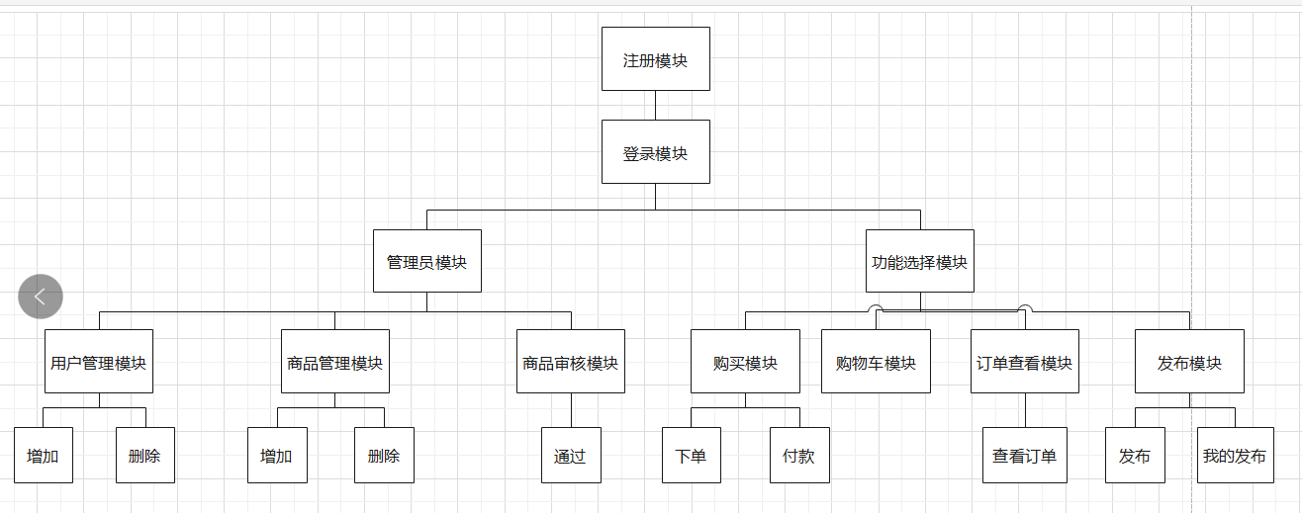

1.先对主控制模块进行测试
2.每次新加入一个模块后再次进行测试
3.在不断进行回归测试
4.重复以上步骤。
未发现各模块接口间存在的问题

4.3.2详细过程

测试工具：postman

1. 顶层
编号 | 参与测试  模块名称 | 操作方法 | 结果
1 | 登录 | 用户点击免费注册按钮跳转到注册界面，或者正确输入用户名密码，点击登录按钮跳转到主界面，开始使用；或者直接到主界面开始使用。 | 测试通过
2 | 注册 | 用户点击已有账号回到登录界面，或者输入完需要注册的用户名和密码点击注册按钮，回到登录界面。 | 测试通过

1.
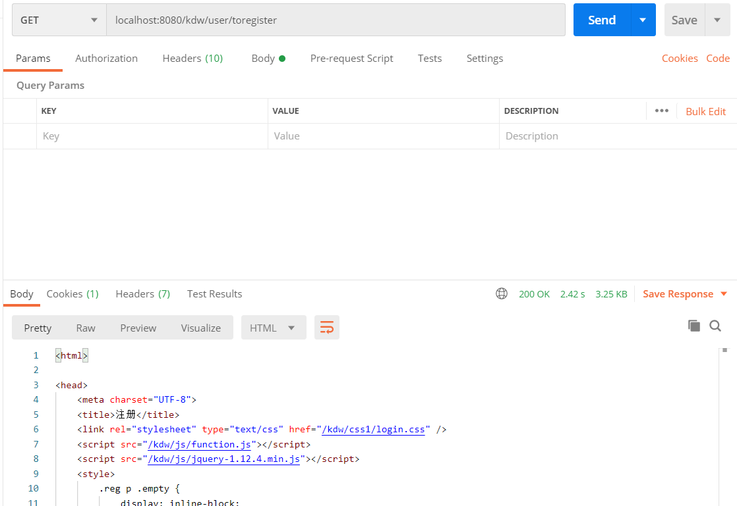
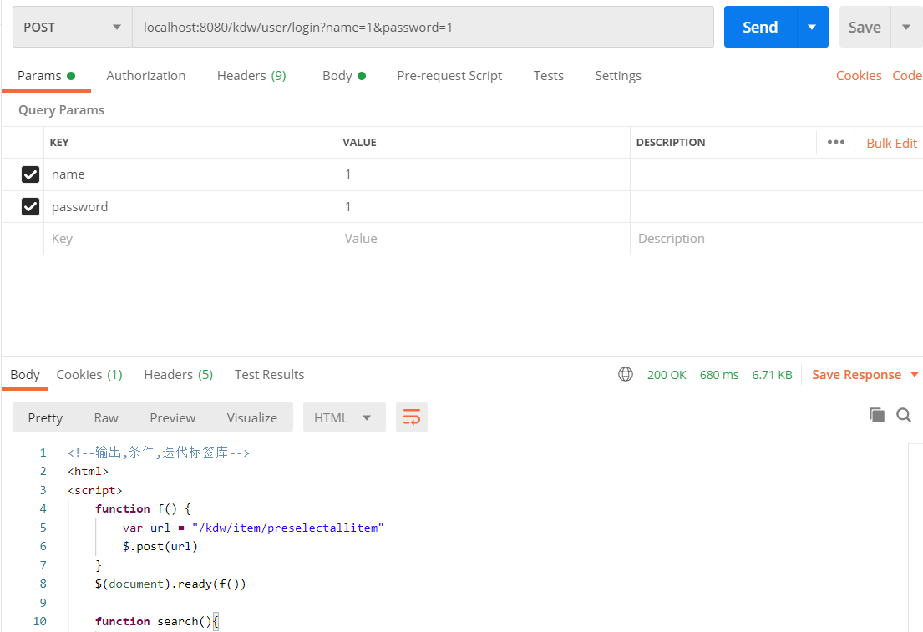

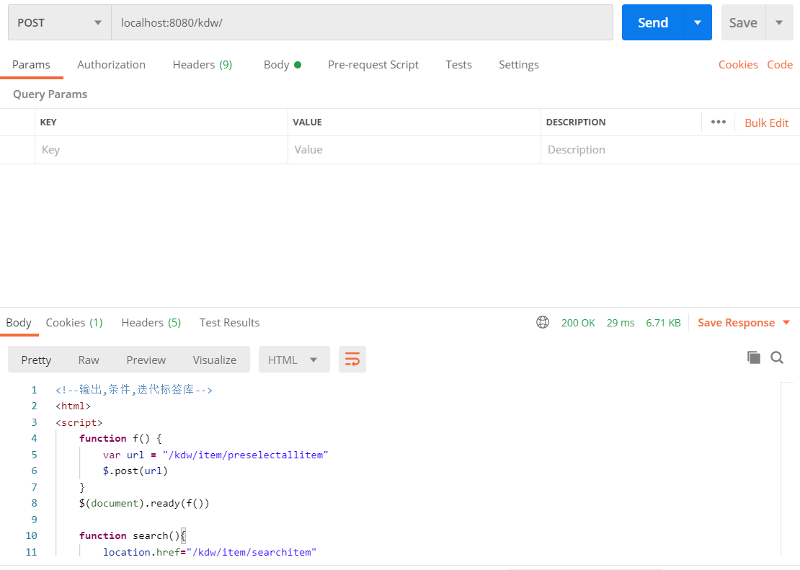

2.
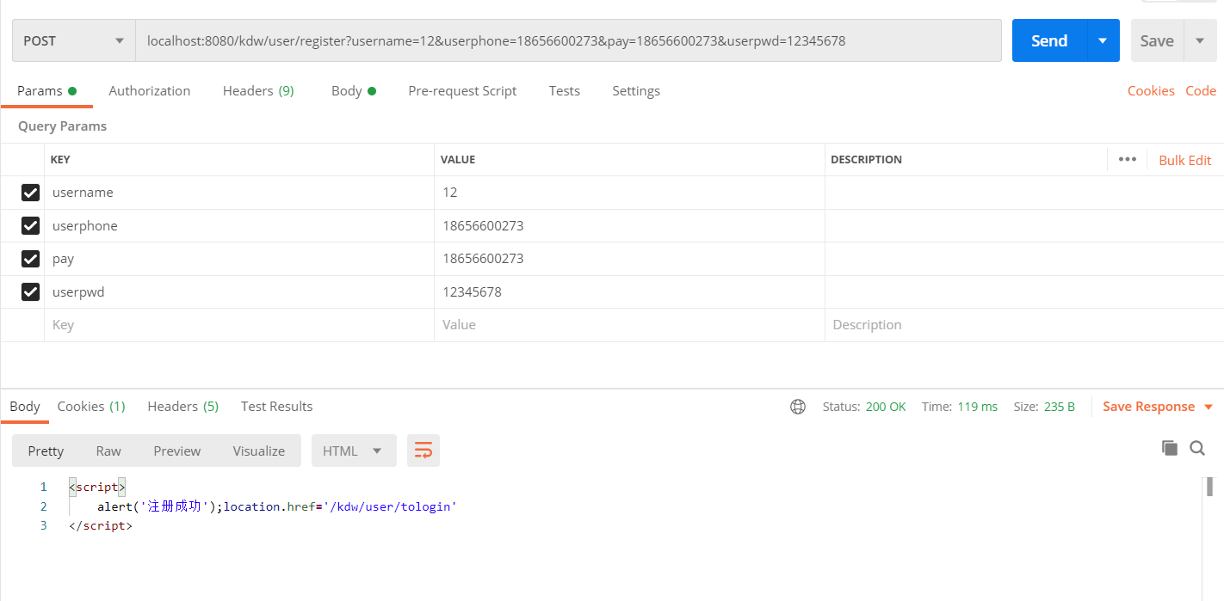

- 中间层
编号 | 参与测试  模块名称 | 操作方法 | 结果
1 | 用户管理 | 管理员在用户管理界面点击删除、批量删除可以完成相应的功能 | 测试通过
2 | 商品管理 | 管理员在商品管理界面点击新增、删除、批量删除可以完成相应的功能 | 测试通过
3 | 订单管理 | 管理员在订单管理界面点击相应按钮可以完成相应的功能 | 测试通过
4 | 商品审核 | 管理员在商品审核界面点击通过按钮可以完成相应的功能 | 测试通过
5 | 购买 | 买家用户点击购买按钮可以跳转购买界面进行商品数量的选择以及付款 | 测试通过
6 | 购物车 | 买家用户点击加入购物车按钮可以将商品加入购物车，并且可以在购物车中点击删除按钮进行删除，点击下单按钮进行购买 | 测试通过
7 | 发布 | 卖家用户点击发布按钮上传各项商品信息进行发布商品的编辑和上传，等待管理员用户审核 | 测试通过

订单管理：
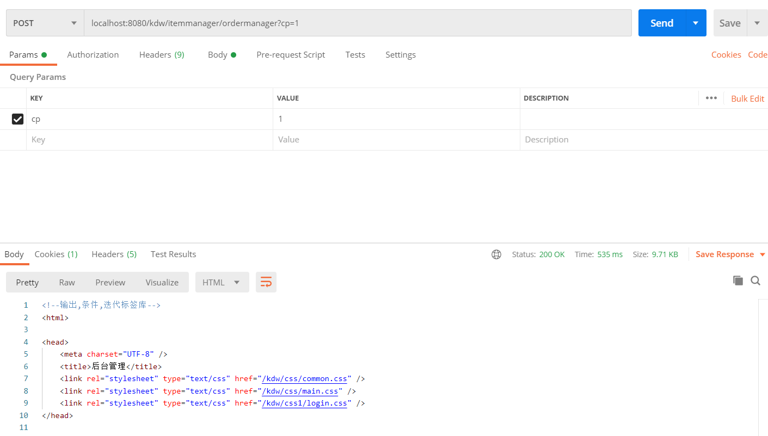

审核：
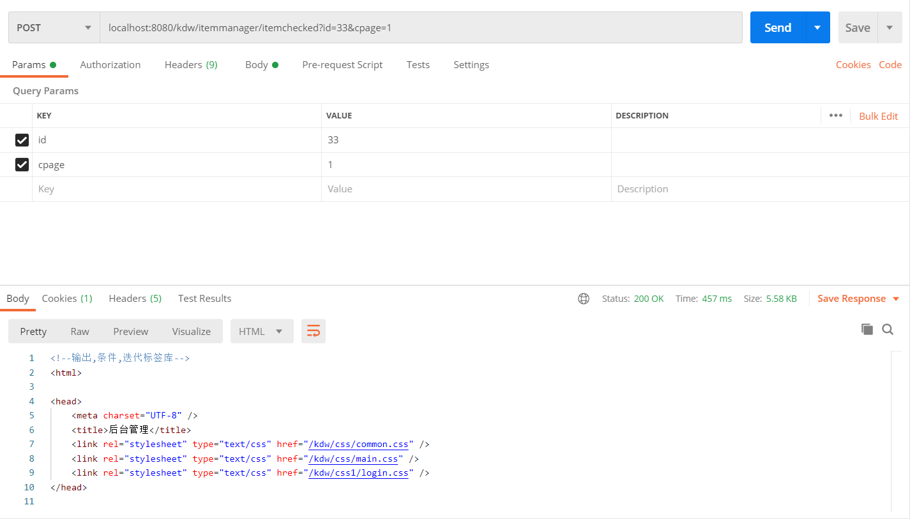

购买

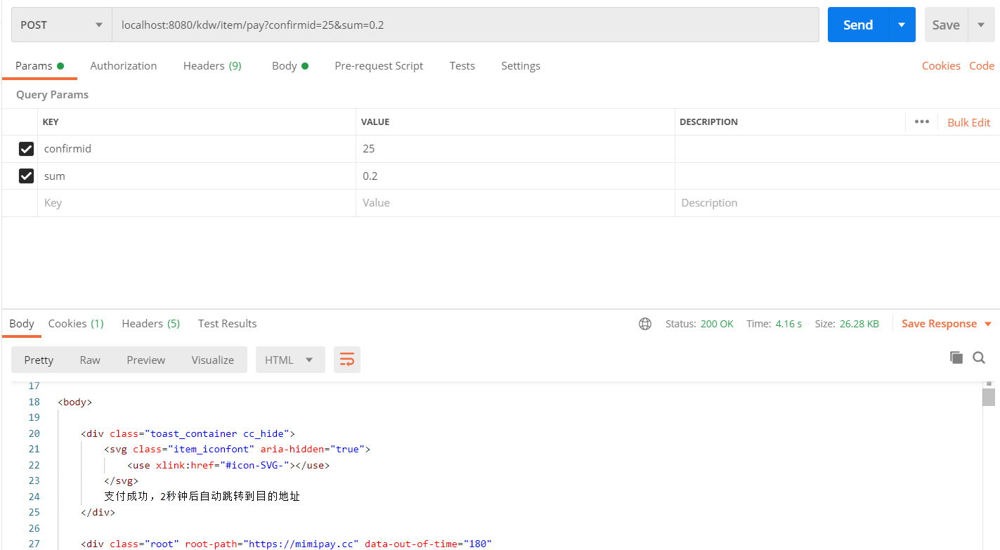

购物车：

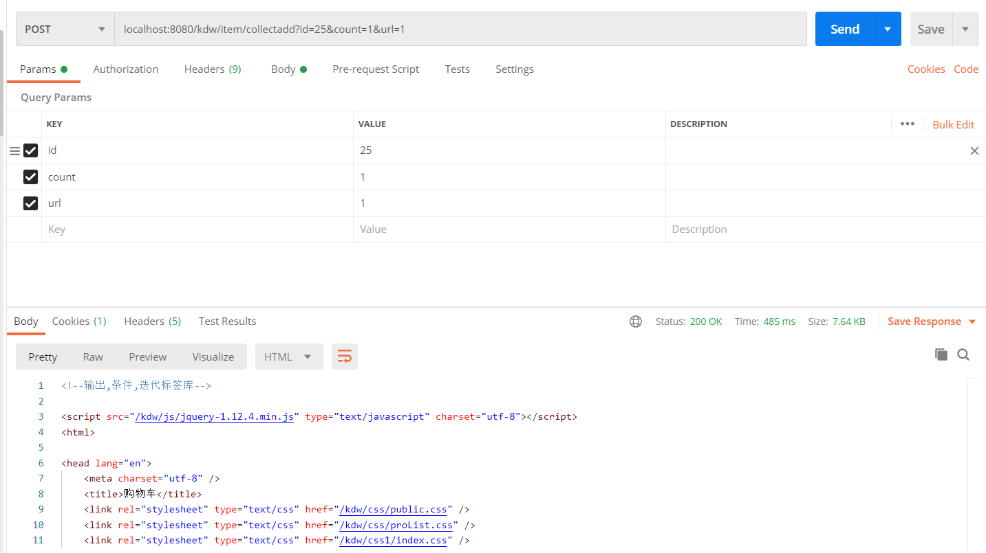

- 底层
编号 | 参与测试  模块名称 | 操作方法 | 结果
1 | 修改 | 用户在各个界面点击修改按钮可以完成相应的功能 | 测试通过
2 | 增加 | 用户在各个界面点击新增按钮可以完成相应的功能 | 测试通过
3 | 批量删除 | 用户在各个界面点击批量修改按钮可以完成相应的功能 | 测试通过
4 | 删除 | 用户在各个界面点击删除按钮可以完成相应的功能 | 测试通过
5 | 通过 | 管理员用户在商品审核界面点击通过按钮可以通过卖家用户的发布请求，商品发布状态更新为待卖家确定发布状态 | 测试通过
6 | 发布 | 卖家用户再次点击发布按钮完成商品发布 | 测试通过

4.4白盒测试
4.4.1加入购物车功能：
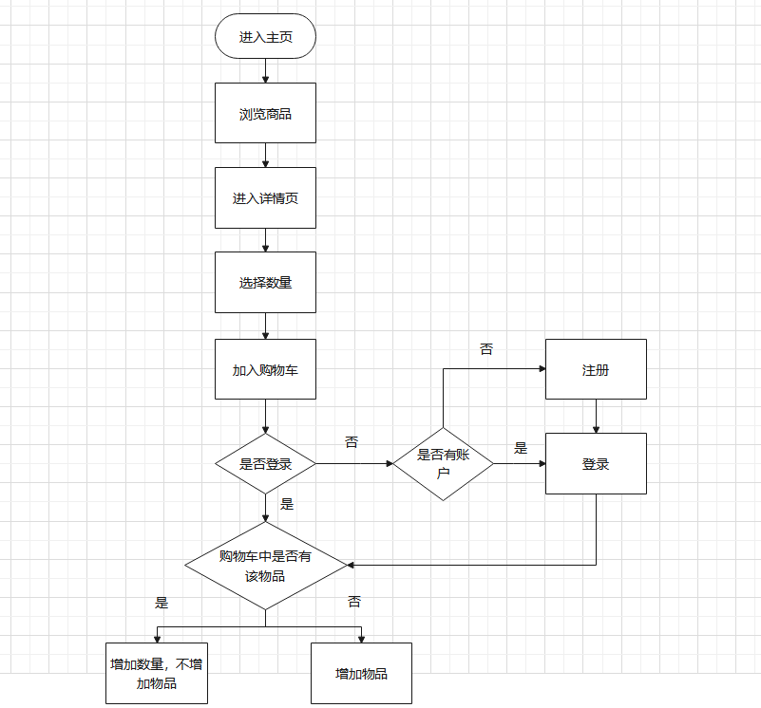
语句覆盖，则至少应设计如下测试用例。
1.未登录，未注册，购物车没有该商品
2.未登录，已注册，购物车已有该商品
这样程序就能保证每个语句都至少执行一次。
测试结果：通过

判定覆盖标准，则至少应设计如下测试用例。
1.已登录，购物车已有该商品
2.未登录，已注册，购物车没有该商品
3.未登录，未注册，购物车没有该商品
这样程序就能保证每个语句都至少执行一次的同时将每个判断的分支都执行一次。
测试结果：通过

条件覆盖，测试用例应满足以下要求：
1.已登录，未登录
2.有账户，没有账户
3.已加入购物车，未加入购物车
以下测试样例是符合要求的
1.已登录，有账户，购物车已有该商品
2.未登录，没有账户，购物车没有该商品
测试结果：通过

判定/条件覆盖，则至少应设计如下测试用例
1.已登录，有账户，购物车已有该商品
2.未登录，没有账户，购物车没有该商品
测试结果：通过

路径覆盖，则至少应设计如下测试用例
1.已登录，有账户，购物车已有该商品
2.已登录，有账户，购物车没有该商品
3.未登录，没有账户，购物车没有该商品
4.未登录，有账户，购物车没有该商品
5.未登录，有账户，购物车已有该商品
测试结果：通过

条件组合覆盖测试用例：
1.已登录，购物车已有该商品
2.已登录，购物车没有该商品
3.未登录，未注册，购物车没有该商品
4.未登录，已注册，购物车没有该商品
5.未登录，已注册，购物车已有该商品
测试结果：通过

4.4.2付款功能
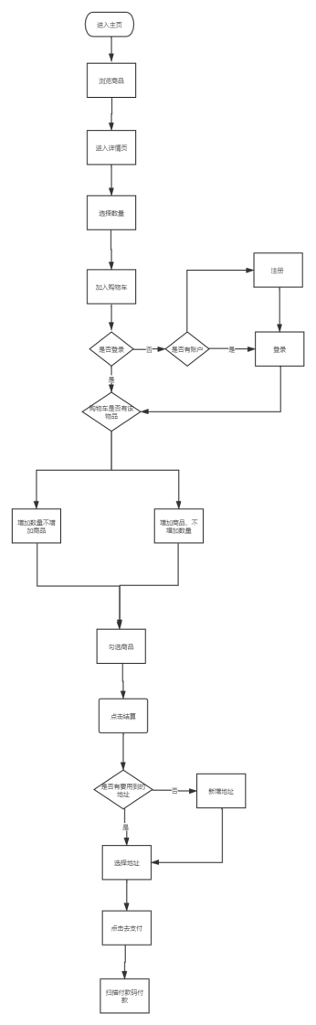
语句覆盖，则至少应设计如下测试用例。
1.未登录，未注册，购物车没有该商品，有要选择的地址
2.未登录，已注册，购物车已有该商品，没有要选择的地址
这样程序就能保证每个语句都至少执行一次。
测试结果：通过

判定覆盖标准，则至少应设计如下测试用例。
1.已登录，购物车已有该商品，有地址
2.未登录，已注册，购物车没有该商品，没有要选择的地址
3.未登录，未注册，购物车没有该商品，没有要选择的地址
这样程序就能保证每个语句都至少执行一次的同时将每个判断的分支都执行一次。
测试结果：通过

条件覆盖下测试样例是符合要求的
1.已登录，有账户，购物车已有该商品，有要选择的地址
2.未登录，没有账户，购物车没有该商品，没有要选择的地址
测试结果：通过

判定/条件覆盖，则至少应设计如下测试用例
1.已登录，有账户，购物车已有该商品，有要选择的地址
2.未登录，没有账户，购物车没有该商品，没有要选择的地址
测试结果：通过

路径覆盖，则至少应设计如下测试用例
1.已登录，有账户，购物车已有该商品，有要选择的地址
2.已登录，有账户，购物车已有该商品，没有要选择的地址
3.已登录，有账户，购物车没有该商品，没有要选择的地址
4.已登录，有账户，购物车没有该商品，有要选择的地址
5.未登录，没有账户，购物车没有该商品，没有要选择的地址
6.未登录，有账户，购物车没有该商品，没有要选择的地址
7.未登录，有账户，购物车没有该商品，有要选择的地址
8.未登录，有账户，购物车已有该商品，没有要选择的地址
9.未登录，有账户，购物车已有该商品，有要选择的地址
测试结果：通过

条件组合覆盖测试用例：
- 已登录，购物车已有该商品，有要选择的地址
- 已登录，购物车已有该商品，没有要选择的地址
- 已登录，购物车没有该商品，有要选择的地址
- 已登录，购物车没有该商品，没有要选择的地址
- 未登录，未注册，购物车没有该商品，没有要选择的地址
- 未登录，已注册，购物车没有该商品，没有要选择的地址
- 未登录，已注册，购物车没有该商品，有要选择的地址
- 未登录，已注册，购物车已有该商品，有要选择的地址
- 未登录，已注册，购物车已有该商品，没有要选择的地址
测试结果：通过

4.4.3我要发布功能
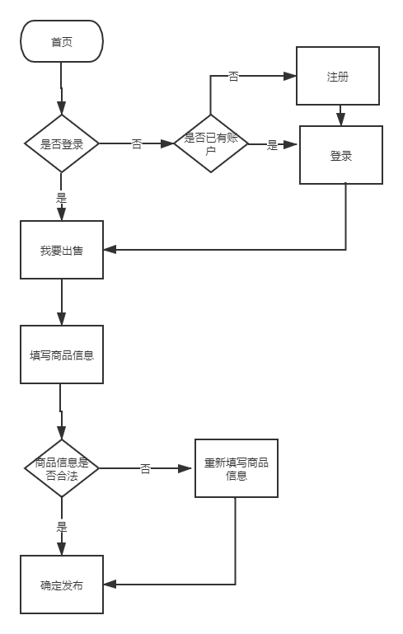
语句覆盖，则至少应设计如下测试用例。
1.未登录，未注册，商品信息不合法
2.未登录，已注册，购物车已有该商品，商品信息合法
这样程序就能保证每个语句都至少执行一次。
测试结果：通过

判定覆盖标准，则至少应设计如下测试用例。
1.已登录，商品信息合法
2.未登录，已注册，商品信息不合法
3.未登录，未注册，商品信息不合法
这样程序就能保证每个语句都至少执行一次的同时将每个判断的分支都执行一次。
测试结果：通过

条件覆盖以下测试样例是符合要求的
1.已登录，有账户，商品信息合法
2.未登录，没有账户，商品信息不合法
测试结果：通过

判定/条件覆盖，则至少应设计如下测试用例
1.已登录，有账户，商品信息合法
2.未登录，没有账户，商品信息不合法
测试结果：通过

路径覆盖，则至少应设计如下测试用例
1.已登录，有账户，商品信息合法
2.已登录，有账户，商品信息不合法
3.未登录，没有账户，商品信息不合法
4.未登录，有账户，商品信息不合法
5.未登录，有账户，商品信息合法
测试结果：通过

条件组合覆盖测试用例：
1.已登录，商品信息合法
2.已登录，商品信息不合法
3.未登录，未注册，商品信息不合法
4.未登录，已注册，商品信息不合法
5.未登录，已注册，商品信息合法
测试结果：通过

4.5确认测试

4.5.1 Alpha测试
主题 | 项目测试访谈记录
时间 | 2020年12月19日 20：30 |  | 地点 | 北秀电信营业厅
受访人 | 姓名 | 专业 | 测试方法 | 访谈人 | 记录整理人
受访人 | 卢世逸 | 软件工程 | Alpha测试 |  | 卢世逸
访谈主要内容
个人背景 | 软件工程专业，项目内部人员
调研记录 | - 界面略简陋，看着有点丑，还需要进行进一步的美化设计来提高用户观感体验  - 功能初步完成但还需改进，很多功能不够流畅，还有些许bug不能很好地修复，有些功能稍有些别扭，还需要改进  - 每次上架物品只能上传一张图片，希望以后能够完成多图上传，能够给用户带来更好的体验
备注
备注

主题 | 项目测试访谈记录
时间 | 2020年12月19日 20：30 |  | 地点 | 北秀电信营业厅
受访人 | 姓名 | 专业 | 测试方法 | 访谈人 | 记录整理人
受访人 | 牛旷野 | 软件工程 | Alpha测试 |  | 卢世逸
访谈主要内容
个人背景 | 软件工程专业，项目内部人员
调研记录 | （1）功能初步完成，但是比较粗糙，比如说界面不够美观，跳转不够快，各种操作不够舒适，这些都还需要改进  （2）登录界面的输入框暂时没法固定，输入前在中间，点击但是没有输入的话会出现提示，然后输入框会右移，这个难以解决  （3）些许bug有些难以处理
备注
备注

主题 | 项目测试访谈记录
时间 | 2020年12月19日 20：30 |  | 地点 | 北秀电信营业厅
受访人 | 姓名 | 专业 | 测试方法 | 访谈人 | 记录整理人
受访人 | 孟闻凯 | 软件工程 | Alpha测试 |  | 卢世逸
访谈主要内容
个人背景 | 软件工程专业，项目内部人员
调研记录 | （1）界面虽然简单，但是能够简单明了地包含网站的功能，各项功能都能跑起来，个人感觉还不赖  （2）各项跳转等能够顺利完成，可能稍微慢点，但是能够完成跳转
备注
备注

4.5.1 Beta测试
说明：测试人员由部分计算学院大二大三学生、部分外院学生构成，下列摘录部分典型用户访谈
主题 | 项目测试访谈记录
时间 | 2020年12月27日 20：30 |  | 地点 | 北秀电信营业厅
受访人 | 姓名 | 专业 | 测试方法 | 访谈人 | 记录整理人
受访人 | 杜洋洋 | 信管 | Beta测试 | 卢世逸 | 卢世逸
访谈主要内容
个人背景 | 信管专业18级女生
调研记录 | - 功能简单易懂，上手快，用过淘宝等网站的人很快就能掌握怎么用，管理员用户也还算好用  - 整体设计相对不够美观，界面还可以再改进  - 各项功能还需要完善，bug尽量修复会更好
备注

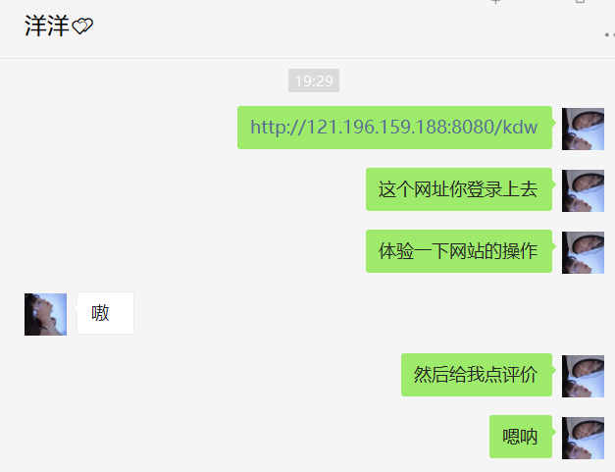
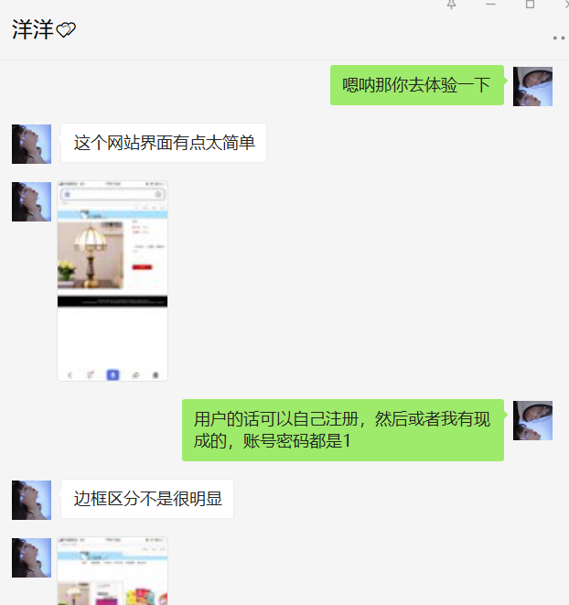
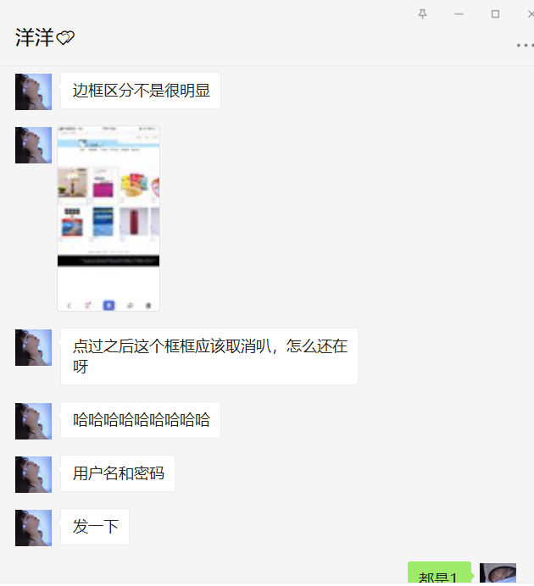
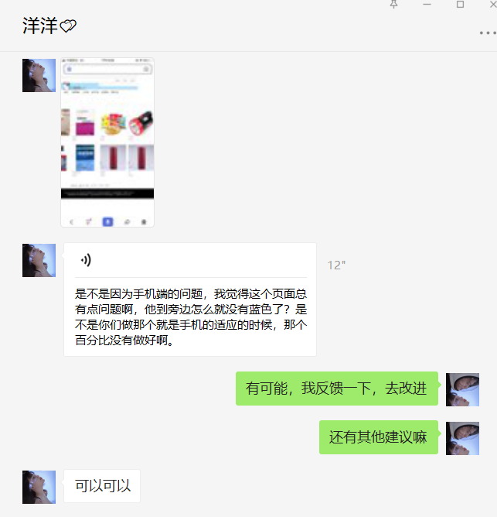
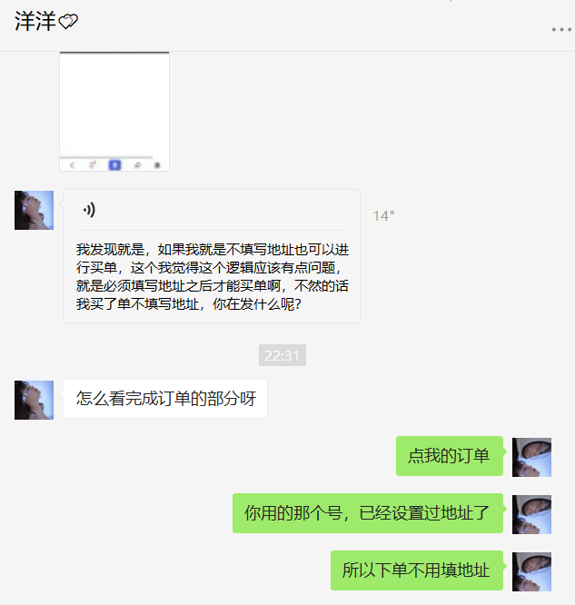

主题 | 项目测试访谈记录
时间 | 2020年12月27日 12：30 |  | 地点 | 线上
受访人 | 姓名 | 专业 | 测试方法 | 访谈人 | 记录整理人
受访人 | 罗立灿 | 机电 | Beta测试 | 卢世逸 | 卢世逸
访谈主要内容
个人背景
调研记录 | （1）功能上除了交易用户间的互动较少  （2）Bug有点多，需要完善  （3）已实现的功能用起来没有太大的问题
备注

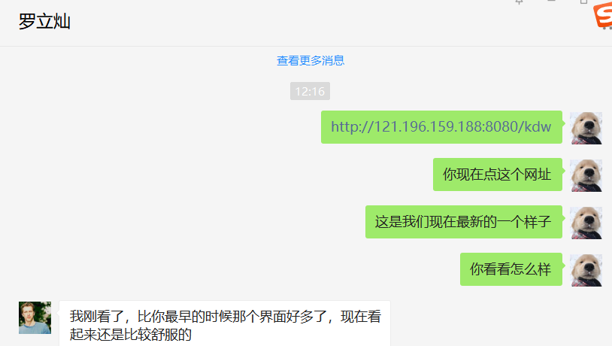
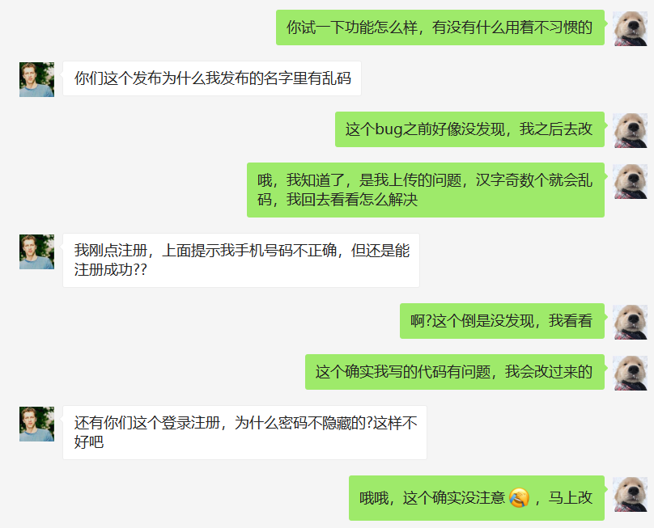
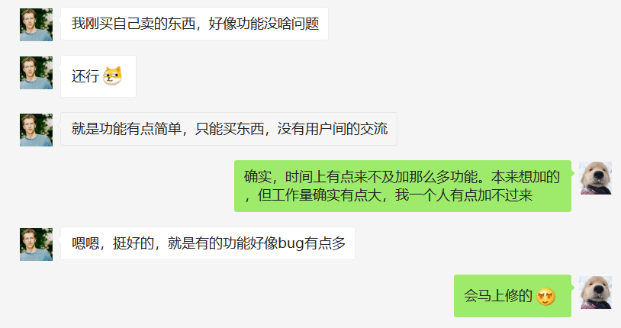

主题 | 项目测试访谈记录
时间 | 2020年12月27日 20：30 |  | 地点 | 北秀电信营业厅
受访人 | 姓名 | 专业 | 测试方法 | 访谈人 | 记录整理人
受访人 | 毛李逸 | 电信 | Beta测试 | 卢世逸 | 卢世逸
访谈主要内容
个人背景
调研记录 | - 界面交互良好，看着还不错  - 基本功能实现，用户能够实现购买，上架等流程，管理员的功能也很完善
备注

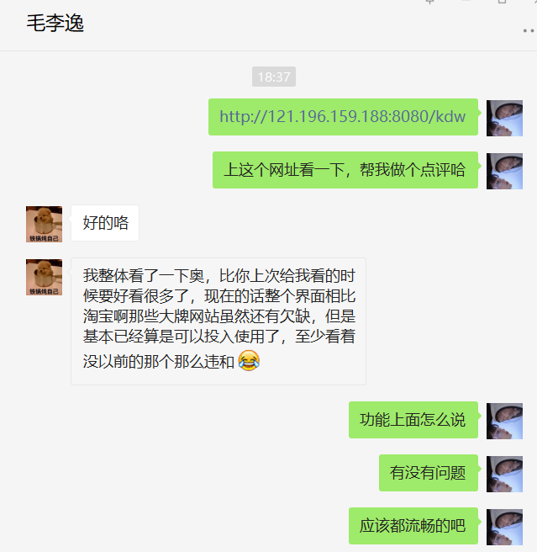
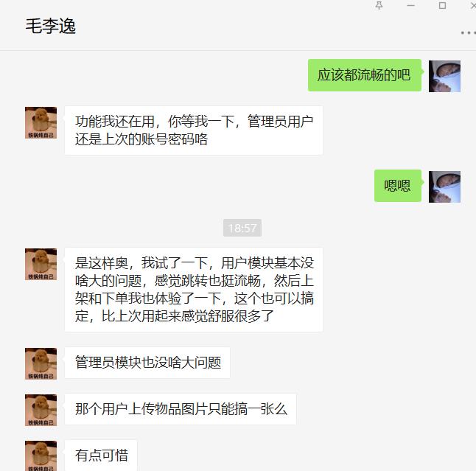
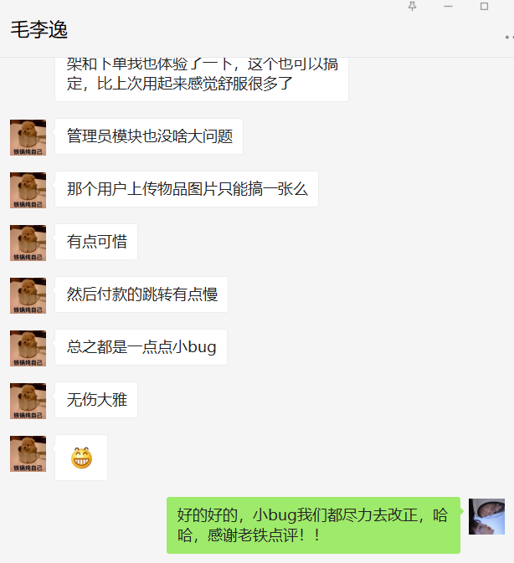

主题 | 项目测试访谈记录
时间 | 2020年12月28日 19：30 |  | 地点 | 精诚楼2
受访人 | 姓名 | 专业 | 测试方法 | 访谈人 | 记录整理人
受访人 | 巫涵林 | 机电 | Beta测试 | 牛旷野 | 牛旷野
访谈主要内容
个人背景 | 机电专业18级男生
调研记录 | 管理员页面可以实现基本的管理功能，相关操作也有提示，很不错  退款的流程需要继续完善，这一方面是主要没做好的地方，其他的管理功能都很到位
备注

主题 | 项目测试访谈记录
时间 | 2021年1月9日 17：30 |  | 地点 | 理4-508
受访人 | 姓名 |  | 测试方法 | 访谈人 | 记录整理人
受访人 | 杨枨老师 |  | Beta测试 | 牛旷野 | 牛旷野
访谈主要内容
个人背景 | 杨枨老师
调研记录 | 1用户购买的时候要有一个表示当前所在位置的图，让用户能够知道当前在交易的什么阶段了  2既然有了退款功能，那就再加一个退货功能
备注

主题 | 项目测试访谈记录
时间 | 2021年1月18日 10：00 |  | 地点 | 理4-508
受访人 | 姓名 |  | 测试方法 | 访谈人 | 记录整理人
受访人 | 杨枨老师 |  | Beta测试 | 牛旷野 | 牛旷野
访谈主要内容
个人背景 | 杨枨老师
调研记录 | 功能除了交易其他的简单了一些  上次提的需求算是达到了要求  退款能不能自动退款
备注

5软件功能概述

5.1注册
1. 功能
用户输入手机号，密码以及昵称后点击注册，注册完成即可登录进入主页面
2. 限制
手机号为11位正确大陆号码
密码为6-16位
昵称为中文、数字、英文字母

5.2登录
1. 功能
用户输入已经注册好的用户名和密码后，点击登录，如果用户名和密码匹配即可进入主界面，如果用户名和密码不匹配则提示账号密码不正确，如果用户名不存在则提示用户名不存在，引导注册新账号。

5.3购物车
1. 功能
用户点击加入购物车按钮可以对喜欢的二手物品进行加购物车处理，届时方便用户在自己的购物车表单里找到之前加入的物品并进行浏览或下单，也可以在购物车中将以往加入的物品删除。

5.4购买
1. 功能
用户点击购买按钮，选择想要的数量点击下单即可跳转到支付界面，用户扫码可进行微信或支付宝付款。
- 限制
用户购买数量不能超过商品现有数量

5.5发布
1. 功能
卖家用户可以在本网站发布自己要出售的二手物品，每个二手物品需要有数量，名称，价格，图片等参数，发布之前需要经过管理员的审核，审核通过才会在网站主页显示。

5.6管理员
1. 功能
本网站需要管理员来维持网站秩序，管理员可以对所有用户账户进行管理，增加或者批量删除，可以增加删除商品，可以审核并上架商品，可以对用户的付款进行转账操作，可以对订单进行处理，对有争议的订单进行处理，强制退款。

6总体分析

6.1功能分析
陈述经测试证实了的本软件的能力。如果所进行的测试是为了验证一项或几项特定性能要求的实现，应提供这方面的测试结果与要求之间的比较，并确定测试环境与实际运行环境之间可能存在的差异 对能力的测试所带来的影响。

6.2存在的缺陷
地址编辑中地址真假的判定还未实现
提示信息还不是很到位

6.3后续补救
1. 进一步排查在各个模块存在的错误并进行修改
- 继续实现和完善在需求中提出的功能和要求

6.4评价与结论
该项目已初步达到预期目标，但功能仍等待完善。

7注解

附录
参考资料：
[2] 黑盒测试、白盒测试、单元测试、集成测试、系统测试、验收测试的区别与联系[EB/OL]. https://www.cnblogs.com/xiaqiuchu/articles/10390777.html -2020/12/26
[3] 白盒测试----六种覆盖方法
[EB/OL]. https://blog.csdn.net/write6/article/details/78702977 -2020/12/26
[4] 单元测试到底是什么？应该怎么做？
[EB/OL]. https://www.zhihu.com/question/28729261 -2020/12/26
[5] 单元测试的基本测试方法[EB/OL]. http://www.51testing.com/html/49/n-222949.html -2020/12/26
[6] 黑盒测试 [EB/OL]. https://baike.baidu.com/item/黑盒测试 -2020/12/26

